El Departamento de Matemáticas de la Universidad de Extremadura ha organizado durante el curso 2024-25 la décima tercera edición del certamen “Diviértete con la Estadística”, cuya principal finalidad es fomentar el interés por la Estadística en los estudiantes de Secundaria, Bachillerato y Ciclos Formaticos en centros escolares de la Comunidad Autónoma de Extremadura.

En esta edición se han inscrito un total de 27 equipos, 8 equipos de la Categoría A (1º y 2º de la ESO), 5 de la Categoría B (3ºy 4º de la ESO) y 14 de la Categoría C (Bachillerato y Ciclo Formativos de Grado Medio). Se han implicado 12 tutores y alrededor de 82 estudiantes.

El jurado que ha valorado los trabajos ha estado formado por D. Manuel Molina Fernández, Catedrático de Universidad de la Universidad de Extremadura, que ha actuado en calidad de presidente y representando a la comisión organizadora del Certamen; Dª. Macarena Muñoz Flores, profesora del I.E.S. José María Morón y Barrientos (Cumbres Mayores, Huelva), en calidad de Secretaría; y finalmente Dª. Inés María Pacheco Matas, Jefa Servicio Análisis Estadístico del Instituto de Estadística de Extremadura, en calidad de Vocal. Los ganadores han sido:
Categoría A:
Primer premio: ¡Qué no te vendan humo!, I.E.S. Sierra de Santa Bárbara (Plasencia). Tutor: Julio César Bárcena Sánchez. Estudiantes: Álvaro Monroy Garzón, Eduardo Albarrán Sánchez.
Segundo premio: FOMO, I.E.S. Castuera. Tutora: María Dolores Segura Manzano. Estudiantes: Daniela Cabanillas Morillo, Jorge García Rosa e Irene Porro Tena.
• Categoría B
Primer premio: Luces, Gráficas, ¡Acción!, Colegio Salesiano Ramón Izquierdo (Badajoz). Tutora: Ana Martínez González. Estudiantes: Hugo Gallardo Casas y Carmen Gil Romero
Segundo premio: Estudio del mercado de la vivienda, Colegio Santa María Assumpta (Badajoz). Tutora: Manuel Ramón Rivera Moreno. Estudiante: Juan Mancera Nogales
• Categoría C
Primer premio: Huella de carbono digital, I.E.S Sierra La Calera (Santa Marta). Tutora: María Elena Rueda Monago. Estudiantes: Jeremy González Cordero.
Segundo premio: Estudiantes conectados, ¿cerebros apagados?, I.E.S. Turgalium (Trujillo). Tutora: Eva Gloria Felipe Paniagua. Estudiantes: Adolfo Martín, Víctor Leal, Sara Leal, Iker Miguel García.

Los primeros premios han ganado representar a la Comunidad de Extremadura en la Fase Nacional «AVATAR: Descubriendo la Estadística en el País de los Datos», celebrada en Logroño del 25 al 27 de junio de 2025. Los segundos premios han ganado una tarjeta regalo de 150 euros. El certamen está patrocinado por la Consejería de Educación, Ciencia y Formación Profesional de la Junta de Extremadura, y la Fundación Universidad – Sociedad, el Vicerrectorado de Extensión Universitaria, la Facultad de Ciencias y el Departamento de Matemáticas de la Universidad de Extremadura.
En la Fase Nacional «AVATAR: Descubriendo la Estadística en el País de los Datos», el equipo de la Categoría A ha ganado una Mención de Honor.
Más información sobre esta edición del Certamen “Diviértete con la Estadística” 2024-25 de la Comunidad Autónoma de Extremadura se puede encontrar en la dirección https://matematicas.unex.es/concursoestadistica/
Para más información sobre la Fase Nacional acudir a https://avatar.seio.es/fase-nacional-2025/
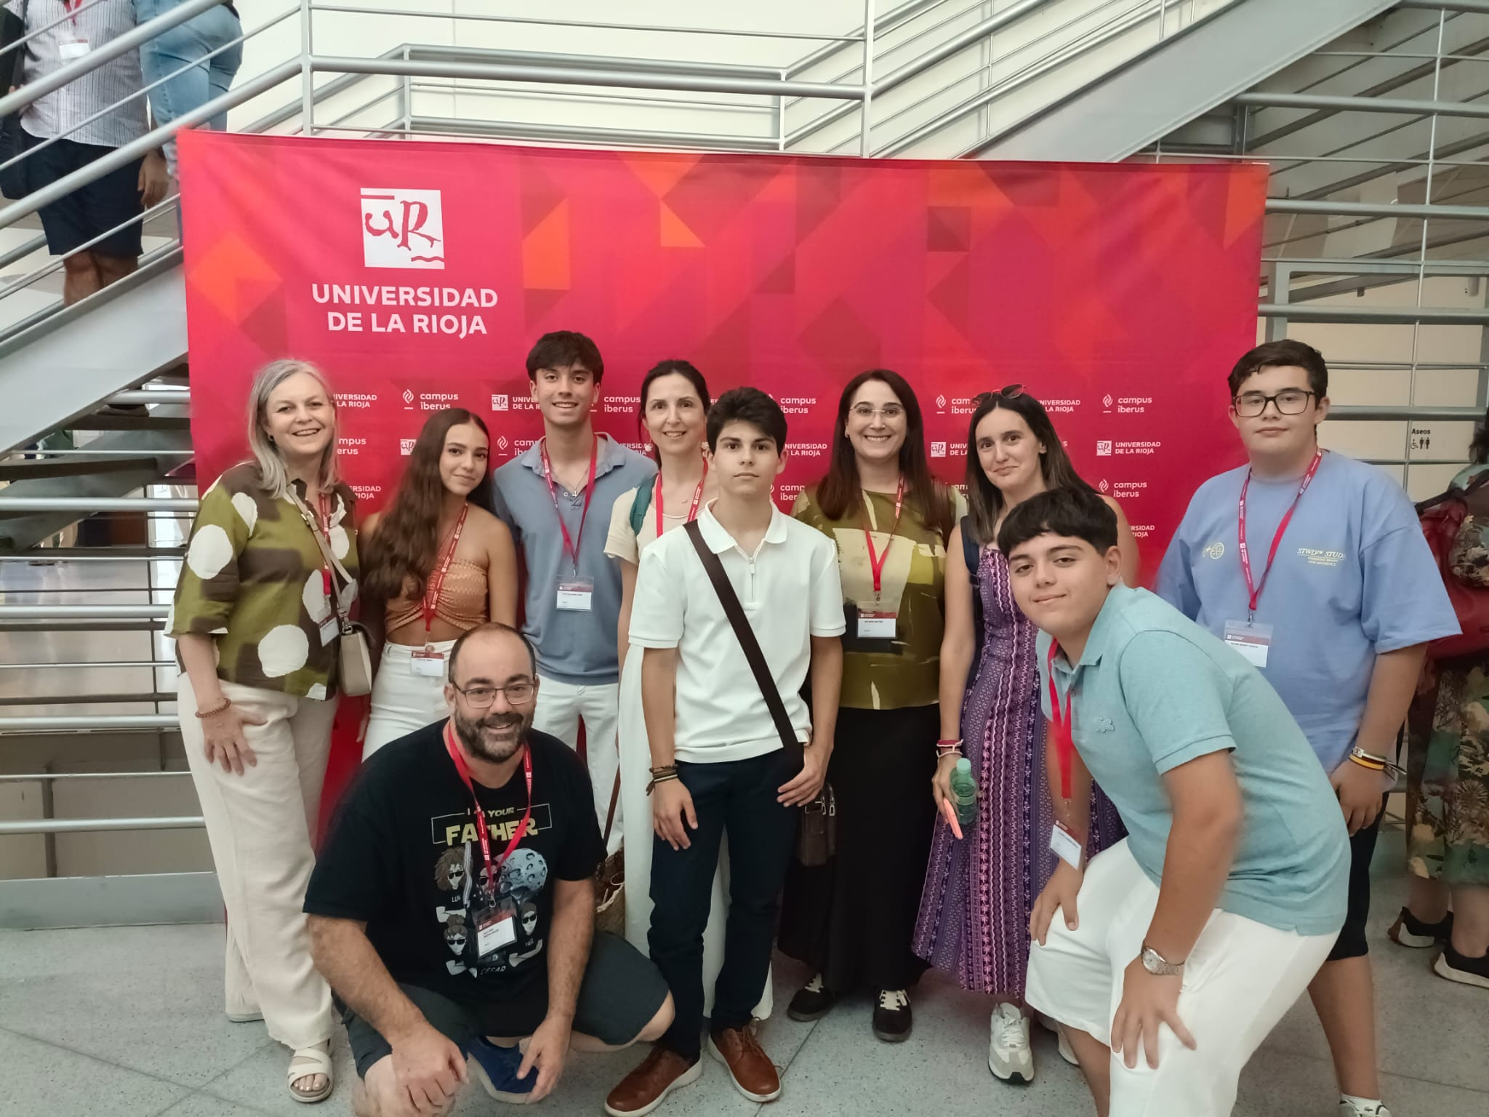
Representantes extremeños en la Fase Nacional.

